ANEXO 3

GRÁFICOS

UBICACIÓN GEOGRÁFICA DE LOS EQUIPOS DE ODORIZACIÓN
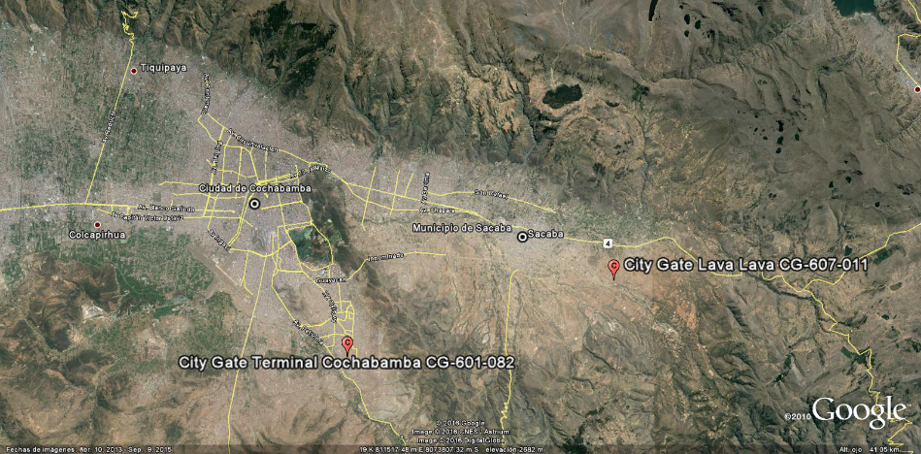

IMÁGENES DEL EQUIPO DE ODORIZACIÓN CITY GATE LAVA LAVA

IMÁGENES DEL EQUIPO DE ODORIZACIÓN CITY GATE TERMINAL COCHABAMBA

